LeadSheet
La “leadsheet” est une forme de partition simplifiée.
J'explicite sur cette page mon utilisation de cet outil.
Il est préférable d'avoir lu la page Partition musicale avant celle-ci.

Présentation
Voici celle ébauchée sur Wikipédia 1) :
Une lead sheet est une partition représentant de manière synthétique les éléments caractéristiques d'un morceau : mélodie, harmonie et éventuellement paroles, établissant la même fonction qu'un « score » de chef d'orchestre. Il n'existe pas de terme français pour désigner ce type de support. On pourrait éventuellement parler de conducteur, mais une lead sheet est plus synthétique. À défaut, on utilise le terme en anglais.

Utilisation
Lors de mon apprentissage, j'ai découvert la “lead sheet” principalement sur MuseScore où le terme est utilisable pour la recherche de partition.
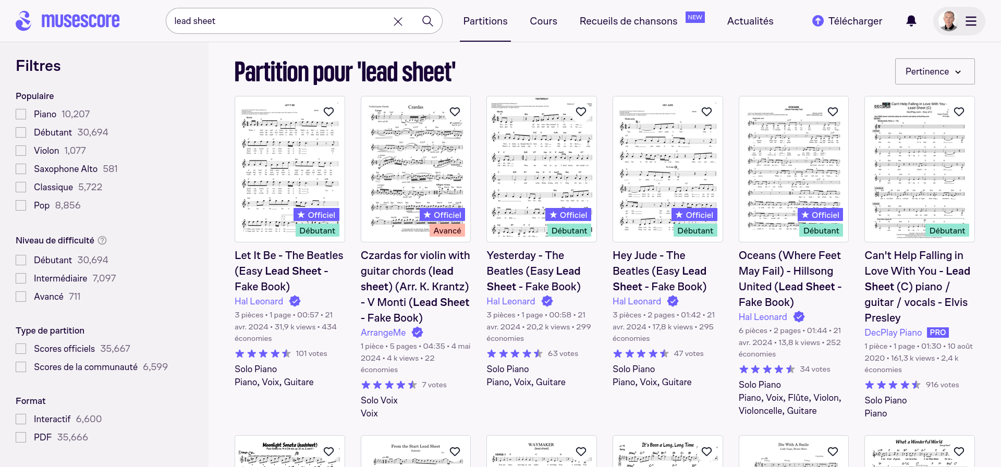 Résultat de recherche de Partition de type "Lead Sheet"
Ces partitions concernent principalement le Jazz, la pop et toute chanson. J'ai réellement commencé à utiliser ce format de travail avec une pièce de mon répertoire : Syracuse.
L'intérêt principal de la “lead sheet” est d'être condensée, synthétique donnant une vision globale d'une chanson avec sa mélodie, les paroles et la grille d'accords dans un minimum d'espace.
Sa difficulté, c'est que tout n'est pas écrit, il faut interpréter la grille d'accord en fonction de ses capacités et du résultat recherché.
Il n'est pas non plus très facile de trouver ce type de format prêt à l'usage, en particulier pour le répertoire des chansons françaises, mais il existe quelques sources sur MuseScore.

Ressources sur musescore.com
La recherche sur musescore.com de : lead+sheet+with+lyrics permet de trouver plus de 3000 “lead sheet” de chansons avec les paroles.
Sans surprise ce sont des standards de Jazz chanté en anglais, dans lesquels on peut cependant trouver des tubes d'origine française.
Le contributeur principal à ce type de partition est Dick Schmitt.
Pour ma part toutes les leads sheet qui m'intéressent (dont des chansons française) sont enregistrées dans la liste Jazz Lead Sheets
Ce sont des partitions téléchargeables, que je peux ensuite modifier, adapter afin quelles correspondent à ce que je souhaite interpréter.
Je les rend ensuite disponibles sur ce wiki à partir des fiches du Répertoire.

Voir la liste des pages de ce dossier

Pages dans ce dossier
- A propos de la musique
- Bibliographie
- Claviers portables
- Cycle des quintes
- Enregistreur Tascam DR-05X
- Grille d'accords
- MIDI
- MuseScore Studio (Utilisation)
- Métronome
- Notation des accords en Jazz
- Outils du musicien
- Outils musicaux - téléchargement
- Partition musicale
- Piano Korg C1 Air
- Piano Roland HP704
- Piano Yamaha P121
- Sources de musique
- Utiliser le Feutre rouge
Retour Être musicien

1)

